**DFD Tổng quát tìm kiếm hóa đơn**

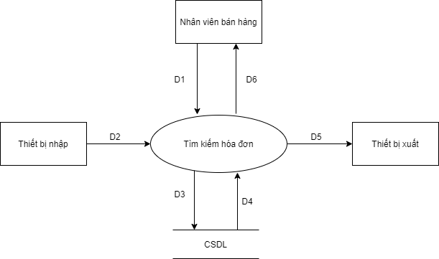

Ý nghĩa của từng dòng dữ liệu:

D1: Thông tin cần tìm kiếm

D2: Không có

D3: Không có

D4: Danh sách hóa đơn

D5: Không có

D6: Kết quả tìm kiếm

Thuật toán xử lý:

B1: Kết nối cơ sở dữ liệu

B2: Nhập thông tin hóa đơn cần tìm kiếm

B3: Hệ thống sẽ tải danh sách hóa đơn từ CSDL.

B4: Hệ thống sẽ tìm kiếm trong danh sách hóa đơn.

⦁Th1: Tìm thấy => xuất kết quả phù hợp

⦁Th2: Không tìm thấy => thông báo không tìm thấy

B5: Xuất kết quả ra màn hình

B6: Đóng kết nối cơ sở dữ liệu

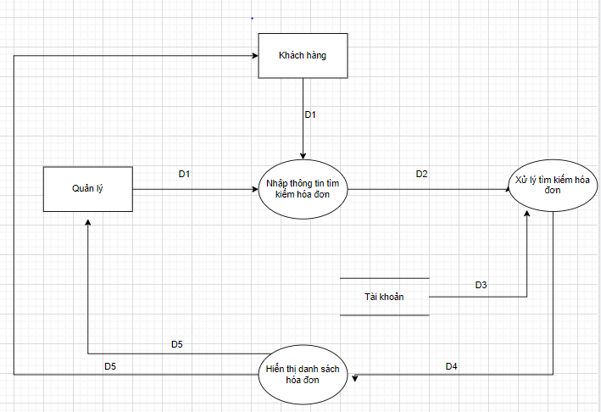

**Giải thích:**

D1: Yêu cầu tìm kiếm hóa đơn

D2: Thông tin hóa đơn cần tra cứu.

D3: Danh sách hóa đơn.

D4: Thông tin hóa đơn cần tra cứu đã được xử lí.

D5: Danh sách hóa đơn cần tìm.

D6: Thông báo thông tin không hợp lệ.

**Thuật toán:**

Bước 1: Kết nối dữ liệu.

Bước 2: Nhận yêu cầu tìm kiếm hóa đơn.

Bước 3: Nhập thông tin hóa đơn cần tìm.

Bước 4: Hệ thống tiến hành kiếm tra thông tin vừa được nhập.

Bước 5: Nếu hợp lệ xử lý thông tin đã nhập, nếu không hợp lệ thì đến bước 7.

Bước 6: Hiển thị thông tin món thêm vừa tìm được ra màn hình.

Bước 7: Hiển thị D6.

Bước 8: Đóng cơ sở dữ liệu.

Bước 9: Kết thúc.

**DFD Tổng quát hủy hóa đơn**

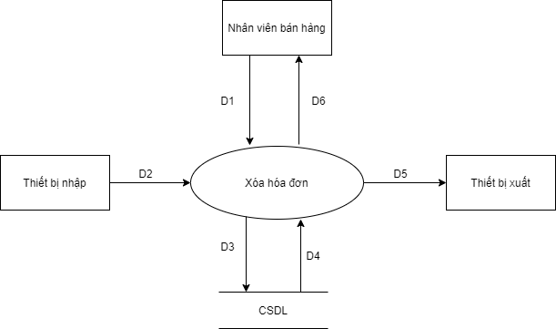

Ý nghĩa từng dòng dữ liệu:

D1: Hóa đơn cần hủy

D2: Không có

D3: Trạng thái của hóa đơn

D4: Không có

D5: Không có

D6: Thông báo

Thuật toán xử lý:

B1: Kết nối cơ sở dữ liệu

B2: Người dùng chọn hóa đơn cần hủy

B3: Thay đổi trạng thái của hóa đơn và cập nhật trong CSDL:

B4: Hiện thông báo

B5: Đóng kết nối cơ sở dữ liệu

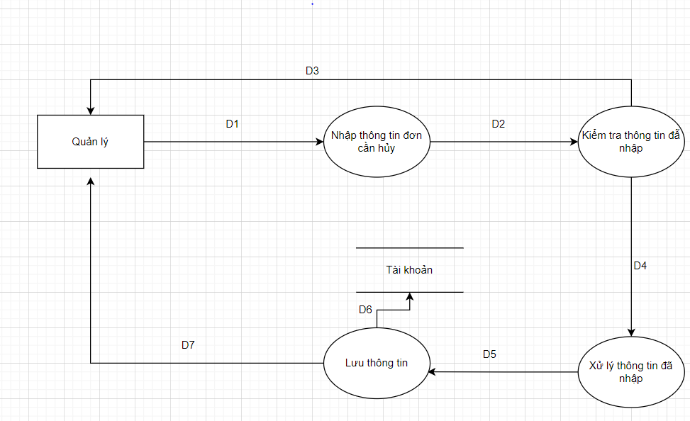

D1: Yêu cầu hủy hóa đơn

D2: Thông tin hóa đơn đã nhập.

D3: Thông báo thông tin nhà cung cấp đã nhập không hợp lệ.

D4: Thông tin hóa đơn đã được kiểm tra hợp lệ

D5: D4

D6: D5

D7: Thông báo kết quả hủy hóa đơn thành công

**Thuật toán:**

Bước 1: Kết nối dữ liệu

Bước 2: Nhận D1 từ quản lý

Bước 3: Hiển thị màn hình nhập thông tin hóa đơn

Bước 4: Nhập thông tin hóa đơn

Bước 5: Hệ thống kiểm tra thông tin hóa đơn đã nhập D2

Bước 6: Nếu hợp lệ xử lý thông tin đã nhập, nếu không hợp lệ thì đến bước 9

Bước 7: Lưu thông tin đã nhập vào cơ sở dữ liệu

Bước 8: Thông báo hủy hóa đơn thành công

Bước 9: D3 thông báo thông tin không hợp lệ

Bước 10: Đóng cơ sở dữ liệu

Bước 11: Kết thúc

**DFD Tổng quát in hóa đơn**

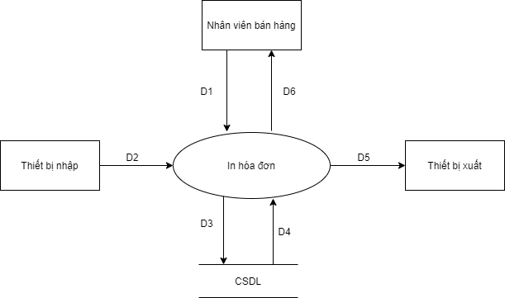

Ý nghĩa từng dòng dữ liệu:

D1: Hóa đơn cần in

D2: Không có

D3: Không có

D4: Không có

D5: Hóa đơn được in

D6: Thông báo in thành công

Thuật toán xử lý:

B1: Người dùng chọn hóa đơn cần in

B2: In phiếu nhập

B3: Xuất D6

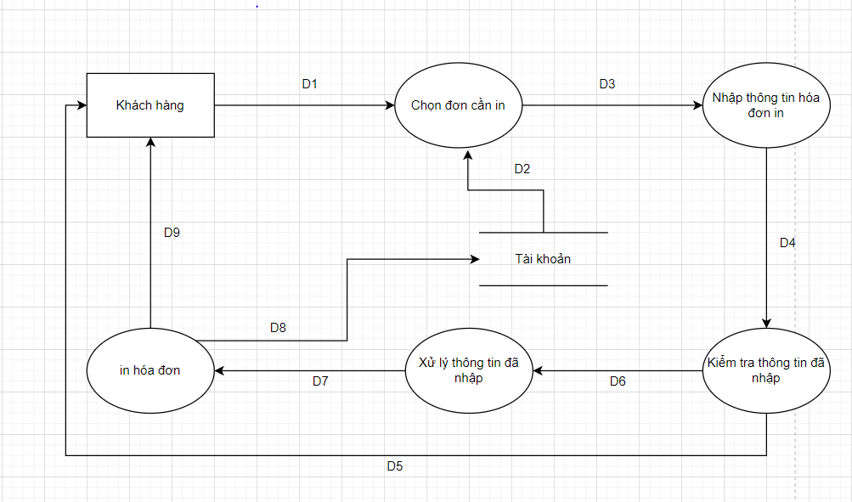

**Giải thích:**

D1: Yêu cầu in hóa đơn.

D2: Danh sách hóa đơn.

D3: Thông tin hóa đơn.

D4: Thông tin hóa đơn được tra cứu.

D5: Thông báo thông tin in hóa đơn không hợp lệ.

D6: Thông tin in hóa đơn đã được kiểm tra hợp lệ.

D7: D6.

D8: D7.

D9: Thông báo cập nhật in hóa đơn thành công.

**Thuật toán:**

Bước 1: Kết nối dữ liệu.

Bước 2: Nhận yêu cầu cập nhật in hóa đơn từ quản lý.

Bước 3: Hiển thị danh sách hóa đơn.

Bước 4: Quản lý lựa chọn hóa đơn muốn tra cứu.

Bước 5: Nhập thông tin cần tra cứu.

Bước 6: Hệ thông tiến hành kiếm tra thông tin vừa được nhập.

Bước 7: Nếu hợp lệ xử lý thông tin đã nhập, nếu không hợp lệ thì đến bước 10.

Bước 8: Lưu thông tin sau khi cập nhật vào cơ sở dữ liệu.

Bước 9: Thông báo cập nhật tài khoản thành công rồi đến bước 11.

Bước 10: Hiển thị D5.

Bước 11: Đóng cơ sở dữ liệu

Bước 12: Kết thúc

**DFD Tìm kiếm tài khoản**

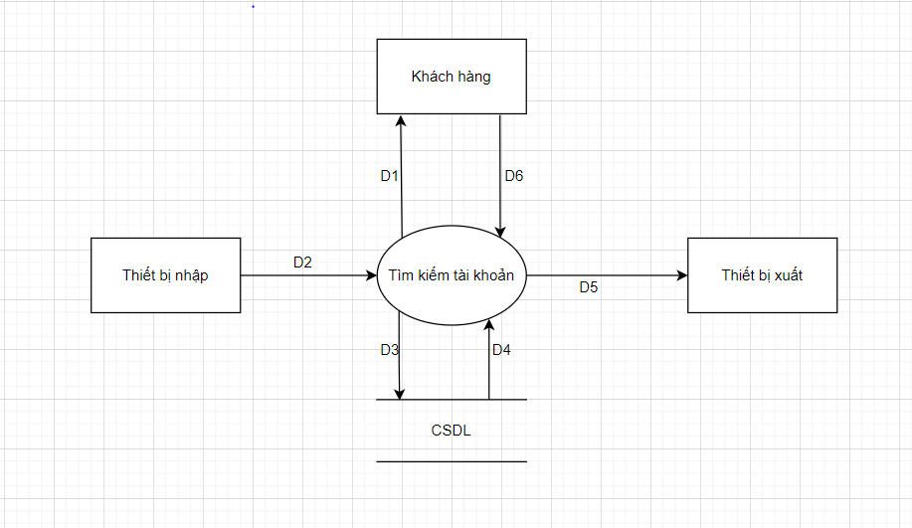

Ý nghĩa của từng dòng dữ liệu:

D1: Thông tin cần tìm kiếm

D2: Không có

D3: Không có

D4: Danh sách tài khoản

D5: Không có

D6: Kết quả tìm kiếm

Thuật toán xử lý:

B1: Kết nối cơ sở dữ liệu

B2: Nhập thông tin tài khoản cần tìm kiếm

B3: Hệ thống sẽ tải danh sách hóa đơn từ CSDL.

B4: Hệ thống sẽ tìm kiếm trong danh sách tài khoản.

⦁Th1: Tìm thấy => xuất kết quả phù hợp

⦁Th2: Không tìm thấy => thông báo không tìm thấy

B5: Xuất kết quả ra màn hình

B6: Đóng kết nối cơ sở dữ liệu

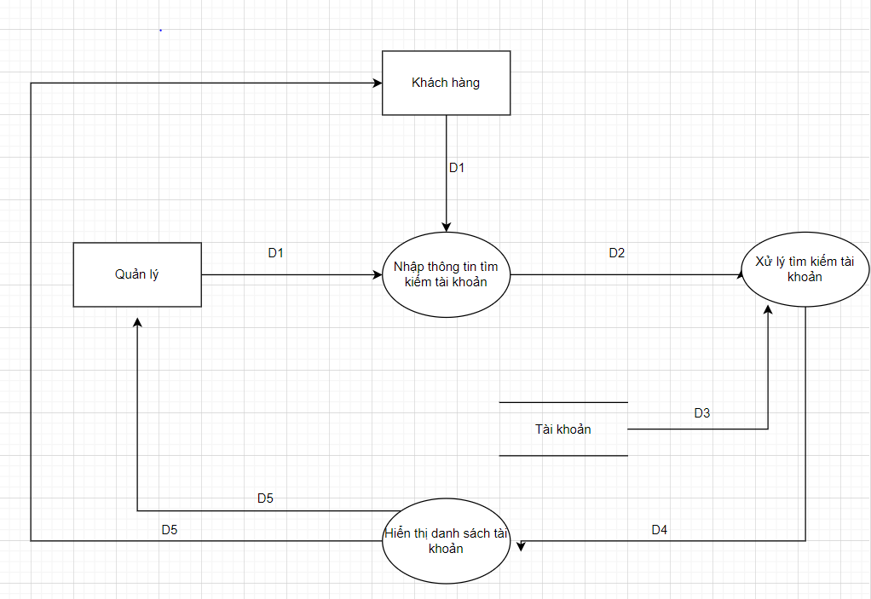

**DFD thêm tài khoản**

Ý nghĩa từng dòng dữ liệu:

D1: Tài khoản cần thêm

D2: Không có

D3: Trạng thái của tài khoản

D4: Không có

D5: Không có

D6: Thông báo

Thuật toán xử lý:

B1: Kết nối cơ sở dữ liệu

B2: Người dùng chọn thêm tài khoản

B3: Thay đổi trạng thái của tài khoản và cập nhật trong CSDL:

B4: Hiện thông báo

B5: Đóng kết nối cơ sở dữ liệu

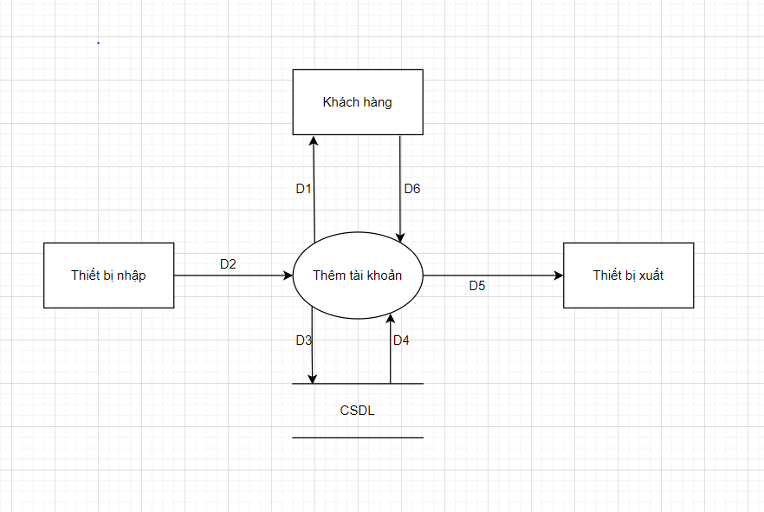

Ý nghĩa từng dòng dữ liệu:

D1: Tài khoản cần thêm

D2: Không có

D3: Trạng thái của tài khoản

D4: Không có

D5: Không có

D6: Thông báo

Thuật toán xử lý:

B1: Kết nối cơ sở dữ liệu

B2: Người dùng thêm tài khoản

B3: Thay đổi trạng thái của tài khoản và cập nhật trong CSDL:

B4: Hiện thông báo

B5: Đóng kết nối cơ sở dữ liệu

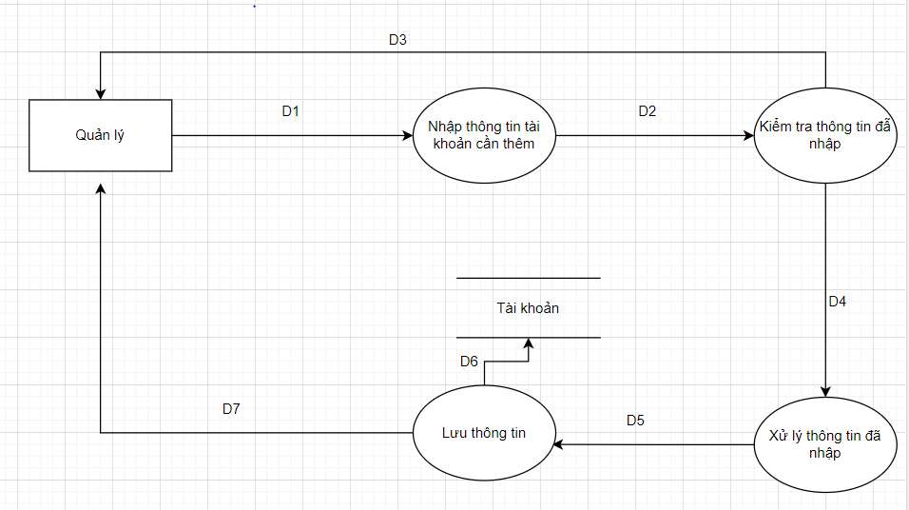

D1: Yêu cầu thêm tài khoản

D2: Thông tin tài khoản đã nhập.

D3: Thông báo thông tin nhà cung cấp đã nhập không hợp lệ.

D4: Thông tin tài khoản đã được kiểm tra hợp lệ

D5: D4

D6: D5

D7: Thông báo kết quả thêm tài khoản thành công

**Thuật toán:**

Bước 1: Kết nối dữ liệu

Bước 2: Nhận D1 từ quản lý

Bước 3: Hiển thị màn hình nhập thông tin tài khoản

Bước 4: Nhập thông tin tài khoản

Bước 5: Hệ thống kiểm tra thông tin tài khoản đã nhập D2

Bước 6: Nếu hợp lệ xử lý thông tin đã nhập, nếu không hợp lệ thì đến bước 9

Bước 7: Lưu thông tin đã nhập vào cơ sở dữ liệu

Bước 8: Thông báo thêm tài khoản thành công

Bước 9: D3 thông báo thông tin không hợp lệ

Bước 10: Đóng cơ sở dữ liệu

Bước 11: Kết thúc

**DFD cập nhập tài khoản**

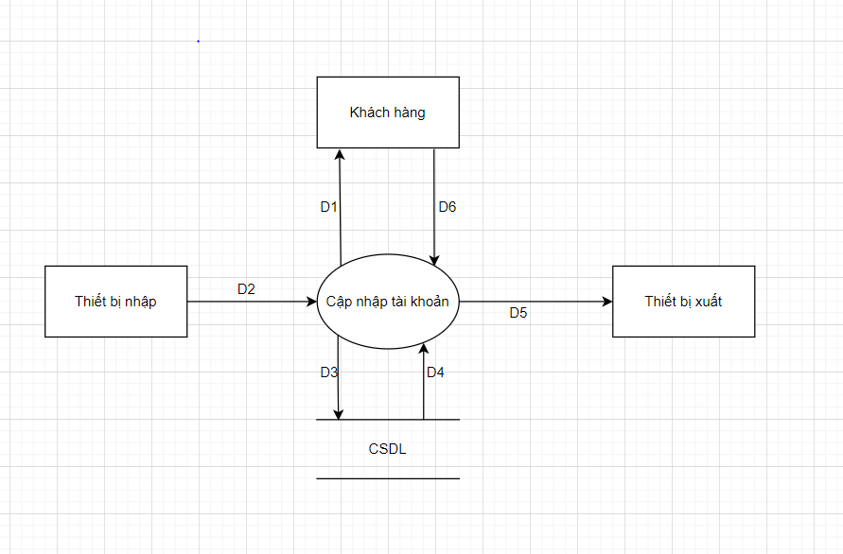

Ý nghĩa từng dòng dữ liệu:

D1: Tài khoản cần cập nhập

D2: Không có

D3: Không có

D4: Không có

D5: Tài khoản được cập nhập

D6: Thông báo cập nhập thành công

Thuật toán xử lý:

B1: Người dùng chọn tài khoản cần cập nhập

B2: Cập nhập tài khoản

B3: Xuất D6

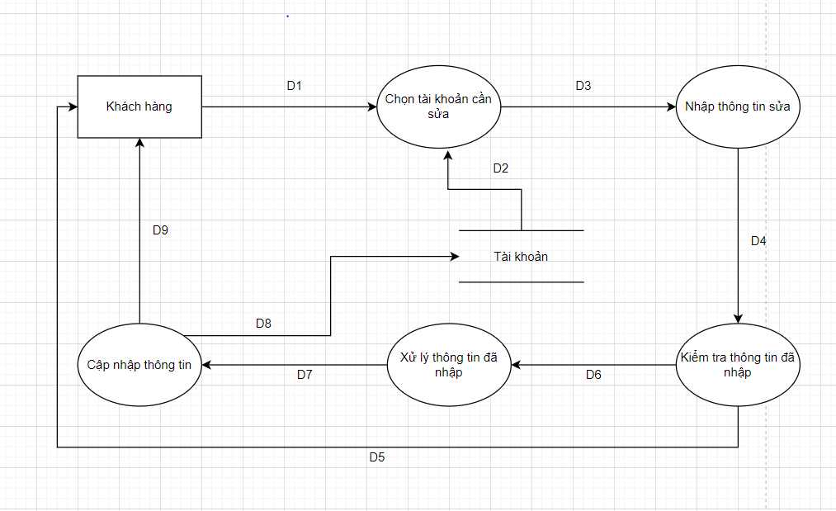

**Giải thích:**

D1: Yêu cầu cập nhật tài khoản.

D2: Danh sách tài khoản.

D3: Thông tin tài khoản.

D4: Thông tin tài khoản đã được chỉnh tra cứu.

D5: Thông báo thông tin đã nhập không hợp lệ.

D6: Thông tin tài khoản đã được kiểm tra hợp lệ.

D7: D6.

D8: D7.

D9: Thông báo cập nhật món thêm thành công.

**Thuật toán:**

Bước 1: Kết nối dữ liệu.

Bước 2: Nhận yêu cầu cập nhật tài khoản từ quản lý.

Bước 3: Hiển thị danh sách tài khoản.

Bước 4: Quản lý lựa chọn tài khoản muốn tra cứu.

Bước 5: Nhập thông tin cần tra cứu.

Bước 6: Hệ thông tiến hành kiếm tra thông tin vừa được nhập.

Bước 7: Nếu hợp lệ xử lý thông tin đã nhập, nếu không hợp lệ thì đến bước 10.

Bước 8: Lưu thông tin sau khi cập nhật vào cơ sở dữ liệu.

Bước 9: Thông báo cập nhật tài khoản thành công rồi đến bước 11.

Bước 10: Hiển thị D5.

Bước 11: Đóng cơ sở dữ liệu

Bước 12: Kết thúc